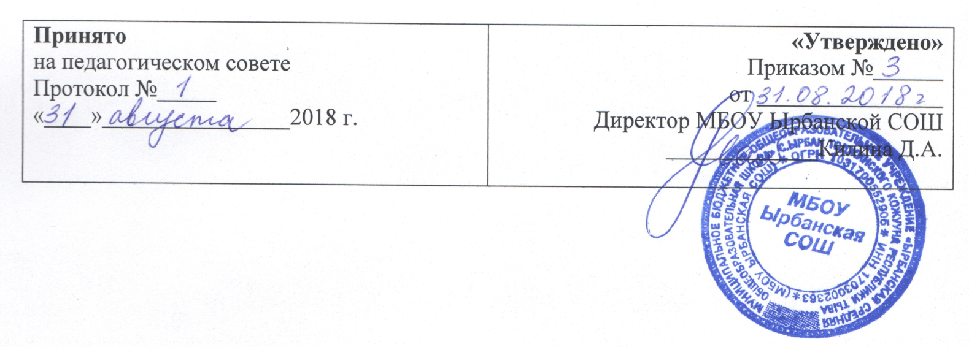
Порядок и основания отчисления и восстановления обучающихся
Общие положения
Настоящий порядок разработан в соответствии с Федеральным законом от 29.12.2012г. № 273-ФЗ «Об образовании в Российской Федерации» ст.43, п.8,9,10, ст.45, ст.58, ст. 60 п.12, ст.61, ст.62, ст.66 п.6, Порядком организации и осуществления образовательной деятельности по основным общеобразовательным программам - начального общего, основного общего и среднего общего образования (утв. приказом Минобрнауки РФ от30.08. 2013 г. № 1015)
Отчисление учащихся
1. Основанием для отчисления обучающегося из образовательной организации (далее школы) является прекращение образовательных отношений в связи с:
- получением образования (завершением обучения);
- досрочно по основаниям, установленным пунктом 2 настоящего порядка.
2. Образовательные отношения могут быть прекращены досрочно в следующих случаях:
2.1.По инициативе учащегося или родителей (законных представителей) несовершеннолетнего, в том числе в случае перевода обучающегося для продолжения освоения образовательной программы в другую образовательную организацию, осуществляющую образовательную деятельность.
2.2.По согласию родителей (законных представителей) несовершеннолетнего учащегося, комиссии по делам несовершеннолетних и защите их прав, органа местного самоуправления, осуществляющего управление в сфере образования (далее управление образования), учащийся, достигший возраста пятнадцати лет, может оставить школу до получения основного общего образования. Комиссия по делам несовершеннолетних и защите их прав совместно с родителями (законными представителями) несовершеннолетнего, оставившего школу до получения основного общего образования, и управление образования не позднее чем в месячный срок принимает меры по продолжению освоения несовершеннолетним образовательной программы основного общего образования в иной форме обучения и с его согласия по трудоустройству.
2.3.По инициативе школы, в случае применения к учащемуся, достигшему возраста пятнадцати лет, отчисления как меры дисциплинарного взыскания, в случае установления нарушения порядка приёма в школу, повлекшего по вине обучающегося его незаконное зачисление в школу.
2.4.По обстоятельствам, не зависящим от воли учащегося или родителей (законных представителей) несовершеннолетнего учащегося и школы, в том числе в случае ликвидации школы как организации, осуществляющей образовательную деятельность.
2.5.По решению педагогического совета школы за неоднократное совершение дисциплинарных проступков (нарушение устава школы, правил поведения учащихся и иных локальных нормативных актов по вопросам организации и осуществления образовательной деятельности), допускается применение отчисления несовершеннолетнего учащегося, достигшего возраста пятнадцати лет из школы, как меры дисциплинарного взыскания. Отчисление несовершеннолетнего учащегося применяется, если иные меры дисциплинарного взыскания и меры педагогического воздействия не дали результата и дальнейшее его пребывание в школе оказывает отрицательное влияние на других учащихся, нарушает их права и права работников школы, а также нормальное функционирование школы.
Решение об отчислении, как мера дисциплинарного взыскания применяется с учётом мнения родителей (законных представителей) и с согласия комиссии по делам несовершеннолетних и защите их прав. Решение об отчислении детей-сирот и детей, оставшихся без попечения родителей, принимается с согласия комиссии по делам несовершеннолетних и защите их прав и органа опеки и попечительства.
Школа незамедлительно обязана проинформировать об отчислении несовершеннолетнего учащегося в качестве меры дисциплинарного взыскания управление образования. Управление образования и родители (законные представители) несовершеннолетнего учащегося, отчисленного из школы, не позднее чем в месячный срок принимают меры, обеспечивающие получения несовершеннолетним учащимся общего образования.
3.Досрочное прекращение образовательных отношений по инициативе учащегося или родителей (законных представителей) несовершеннолетнего учащегося не влечёт за собой каких-либо дополнительных, в том числе материальных, обязательств указанного учащегося перед школой.
4.Основанием для прекращения образовательных отношений является распорядительный акт (приказ), об отчислении учащегося из школы.
Если с учащимся или родителями (законными представителями) несовершеннолетнего учащегося заключён договор об оказании платных образовательных услуг, при досрочном прекращении образовательных отношений такой договор расторгается на основании приказа об отчислении учащегося из школы. Права и обязанности учащегося, предусмотренные законодательством об образовании и локальными нормативными актами школы, прекращаются с даты его отчисления из школы.
5. При досрочном прекращении образовательных отношений школа в трёхдневный срок после издания приказа об отчислении учащегося из школы выдаёт лицу, отчисленному из школы справку об обучении по образцу, самостоятельно установленному школой (приложение №1).
Восстановление учащихся
1.Порядок восстановления распространяется на учащихся, отчисленных из школы по инициативе образовательной организации, к которым применена мера дисциплинарного взыскания:
- отчисление из школы за неоднократное совершение дисциплинарных проступков;
- отчисление из школы в случае нарушения порядка приёма в школу.
2.Родители (законные представители) несовершеннолетних учащихся, отчисленных из школы по инициативе образовательной организации, самостоятельно или через своих представителей вправе обратиться в комиссию по урегулированию споров между участниками образовательных отношений с целью
обжалования решения о применении к учащемуся дисциплинарного взыскания и восстановлению его для дальнейшего обучения в школе.
4.Решение комиссии по урегулированию споров между участниками образовательных отношений является обязательным для всех участников образовательных отношений и подлежит исполнению в сроки, предусмотренные указанным решением.
5. Решение комиссии по урегулированию споров между участниками образовательных отношений может быть обжаловано в установленном законодательством РФ порядке.

